

**О внесении изменений в постановление акимата Павлодарской области от 15 мая 2015 года № 138/5 "Об утверждении регламентов государственных услуг в сфере физической культуры и спорта"**

***Утративший силу***

Постановление акимата Павлодарской области от 3 октября 2016 года № 297/7. Зарегистрировано Департаментом юстиции Павлодарской области 3 ноября 2016 года № 5262. Утратило силу постановлением акимата Павлодарской области от 3 декабря 2020 года № 258/5 (вводится в действие по истечении десяти календарных дней после дня его первого официального опубликования)

      Сноска. Утратило силу постановлением акимата Павлодарской области от 03.12.2020 № 258/5 (вводится в действие по истечении десяти календарных дней после дня его первого официального опубликования).

      В соответствии с пунктом 3 статьи 16 Закона Республики Казахстан от 15 апреля 2013 года "О государственных услугах" акимат Павлодарской области **ПОСТАНОВЛЯЕТ**:

      1. Внести в постановление акимата Павлодарской области от 15 мая 2015 года № 138/5 "Об утверждении регламентов государственных услуг в сфере физической культуры и спорта" (зарегистрировано в Реестре государственной регистрации нормативных правовых актов за № 4551, опубликовано 10 июля 2015 года в газете "Регион.kz") следующие изменения:

      1) регламент государственной услуги "Аккредитация местных спортивных федераций", утвержденный указанным постановлением, изложить в новой редакции согласно приложению 1 к настоящему постановлению;

      2) регламент государственной услуги "Присвоение спортивных разрядов: кандидат в мастера спорта Республики Казахстан, спортсмен 1 разряда и квалификационных категорий: тренер высшего уровня квалификации первой категории, тренер среднего уровня квалификации первой категории, методист высшего уровня квалификации первой категории, методист среднего уровня квалификации первой категории, инструктор-спортсмен высшего уровня квалификации первой категории, спортивный судья первой категории", утвержденный указанным постановлением, изложить в новой редакции согласно приложению 2 к настоящему постановлению;

      3) регламент государственной услуги "Присвоение спортивных разрядов: спортсмен 2 разряда, спортсмен 3 разряда, спортсмен 1 юношеского разряда, спортсмен 2 юношеского разряда, спортсмен 3 юношеского разряда и квалификационных категорий тренер высшего уровня квалификации второй категории, тренер среднего уровня квалификации второй категории, методист высшего уровня квалификации второй категории, методист среднего уровня квалификации второй категории, инструктор-спортсмен высшего уровня квалификации второй категории, спортивный судья", утвержденный указанным постановлением, изложить в новой редакции согласно приложению 3 к настоящему постановлению;

      2. Государственному учреждению "Управление физической культуры и спорта Павлодарской области" в установленном законодательством порядке обеспечить:

      государственную регистрацию настоящего постановления в территориальном органе юстиции;

      в течение десяти календарных дней после государственной регистрации настоящего постановления в территориальном органе юстиции направление на официальное опубликование в средствах массовой информации и информационно-правовой системе "Әділет";

      размещение настоящего постановления на интернет-ресурсе акимата Павлодарской области.

      3. Контроль за исполнением настоящего постановления возложить на заместителя акима области Бегентаева М.М.

      4. Настоящее постановление вводится в действие по истечении десяти календарных дней после дня его первого официального опубликования.

|  |  |
| --- | --- |
| *Аким области* | *Б. Бакауов* |

|  |  |
| --- | --- |
|  | Приложение 1 к постановлению акимата Павлодарской области от "3" октября 2016 года № 297/7 |
|  | Утвержден постановлением акимата Павлодарской области от "15" мая 2015 года № 138/5 |

**Регламент государственной услуги**  
**"Аккредитация местных спортивных федераций"**

**1. Общие положения**

      1. Государственная услуга "Аккредитация местных спортивных федераций" (далее – государственная услуга) оказывается государственным учреждением "Управление физической культуры и спорта Павлодарской области" (далее - услугодатель).

      Прием документов и выдача результатов оказания государственной услуги осуществляются через:

      канцелярию услугодателя;

      веб-портал "электронного правительства" www.egov.kz (далее - портал).

      2. Форма оказываемой государственной услуги: электронная (частично автоматизированная) и (или) бумажная.

      3. Результатом оказания государственной услуги является свидетельство об аккредитации спортивной федерации, переоформленное свидетельство об аккредитации спортивной федерации, дубликат свидетельства об аккредитации спортивной федерации, по формам, утвержденным приказом Министра культуры и спорта Республики Казахстан от 27 ноября 2014 года № 121 "Об утверждении Правил аккредитации спортивных федераций", (зарегистрированным в Реестре государственной регистрации нормативных правовых актов под № 10095) (далее – свидетельство об аккредитации) либо мотивированный ответ об отказе в оказании государственной услуги в случаях и по основаниям, предусмотренным пунктом 9-1 стандарта государственной услуги в сфере физической культуры и спорта, утвержденного приказом Министра культуры и спорта Республики Казахстан от 17 апреля 2015 года № 139 (далее - Стандарт).

      В случае представления услугополучателем неполного пакета документов согласно перечню, предусмотренному пунктом 9 Стандарта, и (или) документов с истекшим сроком действия, услугодатель отказывает в приеме заявления.

      Форма предоставления результата оказания государственной услуги: бумажная.

**2. Описание порядка действий структурных**  
**подразделений (работников) услугодателя в процессе**  
**оказания государственной услуги**

      4. Основанием для начала процедуры является заявление и перечень документов, предусмотренных пунктом 9 Стандарта.

      5. Этапы оказания государственной услуги с момента подачи заявления услугополучателем для получения государственной услуги и до момента выдачи результата государственной услуги:

      1) выдача свидетельства об аккредитации спортивной федераций:

      регистрация документов сотрудником канцелярии услугодателя, направление на рассмотрение руководству услугодателя – 15 (пятнадцать) минут;

      рассмотрение и определение исполнителя руководством услугодателя – 1 (один) календарный день;

      рассмотрение исполнителем услугодателя документов, направление документов на рассмотрение комиссии – 4 (четыре) календарных дня;

      рассмотрение документов и принятие протокольного решения комиссией – 1 (один) календарный день;

      подготовка исполнителем услугодателя на основании протокольного решения постановления местного исполнительного органа либо мотивированный отказ по основаниям, предусмотренным пунктом 9-1 Стандарта - 3 (три) календарных дня;

      подписание руководством услугодателя постановления местного исполнительного органа либо мотивированный отказ по основаниям, предусмотренным пунктом 9-1 Стандарта - 1 (один) календарный день;

      подготовка исполнителем услугодателя на основании постановления местного исполнительного органа свидетельства об аккредитации либо мотивированный отказ по основаниям, предусмотренным пунктом 9-1 Стандарта - 3 (три) календарных дня;

      подписание руководством услугодателя результата государственной услуги - 1 (один) календарный день;

      выдача результата оказания государственной услуги сотрудником канцелярии услугодателя – 15 (пятнадцать) минут;

      2) переоформление свидетельства об аккредитации спортивной федерации:

      регистрация документов сотрудником канцелярии услугодателя, направление на рассмотрение руководству услугодателя – 15 (пятнадцать) минут;

      рассмотрение и определение исполнителя руководством услугодателя – 1 (один) календарный день;

      рассмотрение исполнителем услугодателя документов, подготовка переоформленного свидетельства об аккредитации либо мотивированный отказ по основаниям, предусмотренным пунктом 9-1 Стандарта – 3 (три) календарных дня;

      подписание руководством услугодателя результата государственной услуги – 30 (тридцать) минут;

      выдача результата оказания государственной услуги сотрудником канцелярии услугодателя – 15 (пятнадцать) минут;

      3) выдача дубликата свидетельства об аккредитации спортивной федерации:

      регистрация документов сотрудником канцелярии услугодателя, направление на рассмотрение руководству услугодателя – 15 (пятнадцать) минут;

      рассмотрение и определение исполнителя руководством услугодателя – 1 (один) календарный день;

      рассмотрение исполнителем услугодателя документов, подготовка дубликата свидетельства об аккредитации либо мотивированный отказ по основаниям, предусмотренным пунктом 9-1 Стандарта - 3 (три) календарных дня;

      подписание руководством услугодателя результата государственной услуги – 30 (тридцать) минут;

      выдача результата оказания государственной услуги сотрудником канцелярии услугодателя – 15 (пятнадцать) минут.

      6. Результатом процедуры (действия) является свидетельство об аккредитации спортивной федерации, переоформленное свидетельство об аккредитации спортивной федерации, дубликат свидетельства об аккредитации спортивной федерации либо мотивированный ответ об отказе в оказании государственной услуги.

      На портале - уведомление о готовности результата государственной услуги, удостоверенное электронной цифровой подписью (далее - ЭЦП) уполномоченного должностного лица, для получения в филиале некоммерческого акционерного общества "Государственная корпорация "Правительство для граждан" по Павлодарской области (далее - Государственная корпорация) результата государственной услуги.

**3. Описание порядка взаимодействия**  
**структурных подразделений (работников) услугодателя в**  
**процессе оказания государственной услуги**

      7. Перечень структурных подразделений (работников) услугодателя, которые участвуют в процессе оказания государственной услуги:

      сотрудник канцелярии услугодателя;

      руководство услугодателя;

      исполнитель услугодателя;

      комиссия.

      8. Описание последовательности процедур (действий) между структурными подразделениями (работниками) с указанием длительности каждой процедуры (действия) приведено в приложении 1 к настоящему регламенту.

**4. Описание порядка взаимодействия с Государственной**  
**корпорацией и (или) иными услугодателями,**  
**а также порядка использования информационных систем**  
**в процессе оказания государственной услуги**

      9. Государственная услуга не оказывается через Государственную корпорацию.

      В случае обращения через портал в "личном кабинете" в истории обращений услугополучателя отображается статус о принятии запроса для оказания государственной услуги, а также уведомление с указанием даты получения результата государственной услуги.

      Выдача свидетельства – 15 (пятнадцать) минут.

      10. Описание порядка обращения и последовательности процедур действий услугополучателя для получения государственной услуги через портал:

      процесс 1 - процесс ввода услугополучателем индивидуального идентификационного номера (далее - ИИН) и пароля (процесс автоматизации) на портал для получения государственной услуги;

      условие 1 - проверка на портале подлинности данных о зарегистрированном услугополучателе через ИИН и пароль;

      процесс 2 - формирование на портале сообщения об отказе в авторизации в связи с имеющимися нарушениями в данных услугополучателя;

      процесс 3 - выбор услугополучателем государственной услуги, вывод на экран формы запроса для оказания услуги и заполнение услугополучателем формы (ввод данных) с учетом ее структуры и форматных требований;

      процесс 4 - подписание посредством ЭЦП услугополучателя заполненной формы (введенных данных, прикреплением сканированного документа), запроса на оказание государственной услуги;

      условие 2 - проверка соответствия идентификационных данных (между ИИН, указанным в запросе, и ИИН, указанным в регистрационном свидетельстве ЭЦП, и отсутствия в списке отозванных (аннулированных) регистрационных свидетельств на портале;

      процесс 5 - формирование сообщения об отказе в оказании запрашиваемой государственной услуги в связи с неподтверждением подлинности ЭЦП услугополучателя;

      процесс 6 - направление подписанного ЭЦП услугополучателя электронного документа (запроса услугополучателя) через шлюз электронного правительства (далее - ШЭП) в информационную систему для обработки запроса услугодателем;

      процесс 7 - формирование исполнителем услугодателя результата оказания государственной услуги (уведомление о готовности результата государственной услуги, удостоверенного ЭЦП уполномоченного должностного лица, для получения в Государственной корпорации результата государственной услуги). Электронный документ формируется с использованием ЭЦП исполнителя услугодателя и передается в "личный кабинет" услугополучателя на портал.

      Диаграмма функционального взаимодействия информационных систем, задействованных в оказании государственной услуги, приведена в приложении 2 к настоящему регламенту.

      11. Подробное описание последовательности процедур (действий), взаимодействий структурных подразделений (работников) услугодателя, а также порядка использования информационных систем в процессе оказания государственной услуги отражается в справочнике бизнес-процессов оказания государственной услуги согласно приложению 3 к настоящему регламенту.

|  |  |
| --- | --- |
|  | Приложение 1 к регламенту государственной услуги "Аккредитация местных спортивных федераций" |

**Таблица 1. Описание порядка действий структурных подразделений**  
**(работников) услугодателя в процессе оказания государственной услуги**

      1) выдача свидетельства об аккредитации спортивной федерации

|  |  |  |  |  |  |  |  |  |  |  |
| --- | --- | --- | --- | --- | --- | --- | --- | --- | --- | --- |
|  | Действия основного процесса (хода, потока работ) | | | | | | | | | |
| 1 | 2 | 3 | 4 | 5 | 6 | 7 | 8 | 9 | 10 | 11 |
| 1. | № действия (хода, потока работ) | Сотрудник канцелярии услугодателя | Руководство услугодателя | Исполнитель услугодателя | Комиссия | Исполнитель услугодателя | Руководство услугодателя | Исполнитель услугодателя | Руководство услугодателя | Сотрудник канцелярии услугодателя |
| 2. | Наименование действия (процесса процедуры, операции) и их описание | Регистрация документов | Рассмотрение и определение исполнителя | Рассмотрение документов | Рассмотрение документов | Подготовка на основании протокольного решения постановления местного исполнительного органа | Подписание постановления местного исполнительного органа | Подготовка на основании постановления местного исполнительного органа свидетельства об аккредитации либо мотивированный отказ | Подписание результата государственной услуги | Выдача результата оказания государственной услуги, размещение уведомления о готовности результата государственной услуги на портал |
| 3. | Форма завершения | Направление на рассмотрение руководству | Резолюция | Предоставление документов на рассмотрение комиссии | Принятие протокольного решения | Проект постановления местного исполнительного органа | Постановление местного исполнительного органа | Проект свидетельства об аккредитации либо мотивированный отказ | Свидетельство об аккредитации либо мотивированный отказ | Выдача результата услугополучателю. |
| 4. | Сроки исполнения | 15 (пятнадцать) минут | 1 (один) календарный день | 4 (четыре) календарных дня | 1 (один) календарный день | 3 (три) календарных дня | 1 (один) календарный день | 3 (три) календарных дня | 1 (один) календарный день | 15 (пятнадцать) минут |

      2) переоформление свидетельства об аккредитации спортивной федерации

|  |  |  |  |  |  |  |
| --- | --- | --- | --- | --- | --- | --- |
|  | Действия основного процесса (хода, потока работ) | | | | |  |
| 1 | 2 | 3 | 4 | 5 | 6 | 7 |
| 1. | № действия (хода, потока работ) | Сотрудник канцелярии услугодателя | Руководство услугодателя | Исполнитель услугодателя | Руководство услугодателя | Сотрудник канцелярии услугодателя |
| 2. | Наименование действия (процесса, процедуры, операции) и их описание | Регистрация документов | Рассмотрение и определение исполнителя | Рассмотрение документов | Подписание результата государственной услуги | Выдача результата оказания государственной услуги, размещение уведомления о готовности результата государственной услуги на портал |
| 3. | Форма завершения | Направление на рассмотрение руководству | Резолюция | Подготовка переоформленного свидетельства об аккредитации либо мотивированный отказ | Переоформленное свидетельство об аккредитации либо мотивированный отказ | Выдача результата услугополучателю. |
| 4. | Сроки исполнения | 15 (пятнадцать) минут | 1 (один) календарный день | 3 (три) календарных дня | 30 (тридцать) минут | 15 (пятнадцать) минут |

      3) выдача дубликата свидетельства об аккредитации спортивной федерации

|  |  |  |  |  |  |  |
| --- | --- | --- | --- | --- | --- | --- |
|  | Действия основного процесса (хода, потока работ) | | | | |  |
| 1 | 2 | 3 | 4 | 5 | 6 | 7 |
| 1. | № действия (хода, потока работ) | Сотрудник канцелярии услугодателя | Руководство услугодателя | Исполнитель услугодателя | Руководство услугодателя | Сотрудник канцелярии услугодателя |
| 2. | Наименование действия (процесса, процедуры, операции) и их описание | Регистрация документов | Рассмотрение и определение исполнителя | Рассмотрение документов | Подписание результата государственной услуги | Выдача результата оказания государственной услуги, размещение уведомления о готовности результата государственной услуги на портал |
| 3. | Форма завершения | Направление на рассмотрение руководству | Резолюция | Подготовка дубликата свидетельства об аккредитации либо мотивированный отказ | Дубликат свидетельства об аккредитации либо мотивированный отказ | Выдача результата услугополучателю. |
| 4. | Сроки исполнения | 15 (пятнадцать) минут | 1 (один) календарный день | 3 (три) календарных дня | 30 (тридцать) минут | 15 (пятнадцать) минут |

|  |  |
| --- | --- |
|  | Приложение 2 к регламенту государственной услуги "Аккредитация местных спортивных федераций" |

**Диаграмма функционального взаимодействия при оказании**  
**электронной государственной услуги через портал**

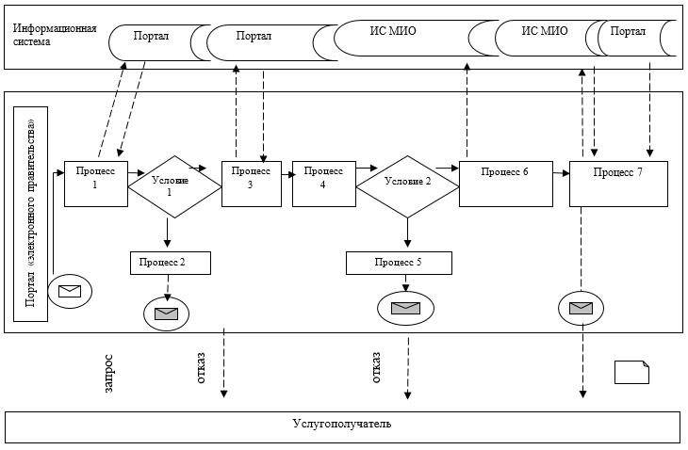

**Условные обозначения:**

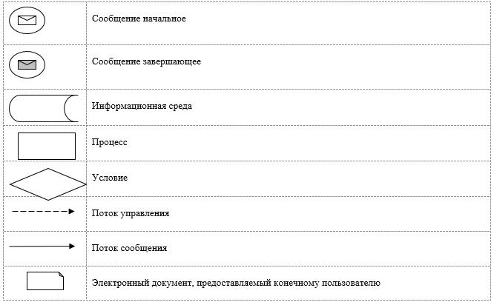

|  |  |
| --- | --- |
|  | Приложение 3 к регламенту государственной услуги "Аккредитация местных спортивных федераций" |

**Справочник бизнес-процессов оказания государственной услуги**  
**"Аккредитация местных спортивных федераций" через канцелярию услугодателя**  
**и веб-портал "электронного правительства"**

      1) выдача свидетельства об аккредитации спортивной федерации

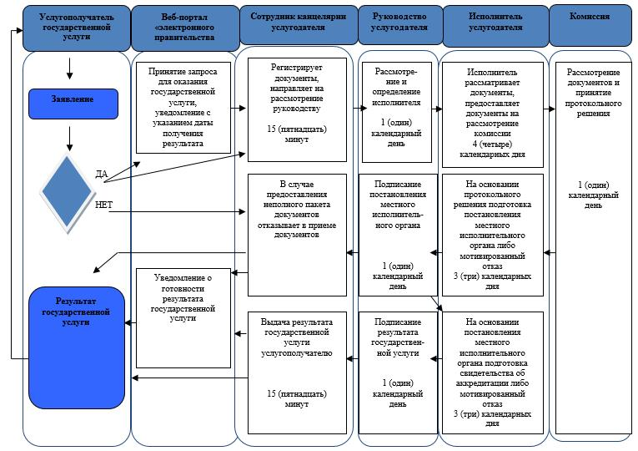

      2) переоформление свидетельства об аккредитации спортивной федерации

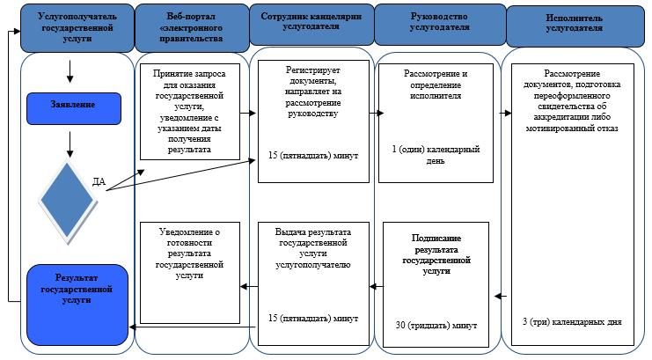

      3) выдача дубликата свидетельства об аккредитации спортивной федерации

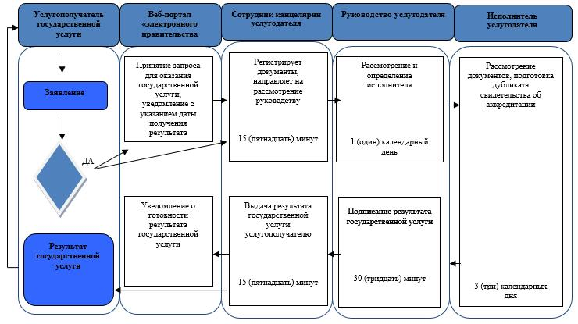

**Условные обозначения**

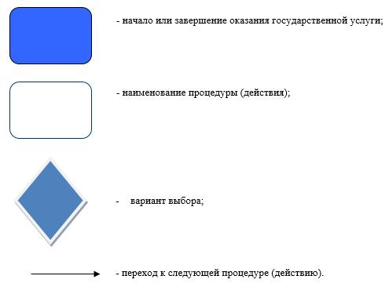

|  |  |
| --- | --- |
|  | Приложение 2 к постановлению акимата Павлодарской области от "3" октября 2016 года № 297/7 |
|  | Утвержден постановлением акимата Павлодарской области от "15" мая 2015 года № 138/5 |

**Регламент государственной услуги**  
**"Присвоение спортивных разрядов: кандидат в мастера спорта Республики Казахстан,**  
**спортсмен 1 разряда и квалификационных категорий: тренер высшего уровня**  
**квалификации первой категории, тренер среднего уровня квалификации**  
**первой категории, методист высшего уровня квалификации**  
**первой категории, методист среднего уровня квалификации**  
**первой категории, инструктор-спортсмен высшего уровня квалификации**  
**первой категории, спортивный судья первой категории"**

**1. Общие положения**

      1. Государственная услуга "Присвоение спортивных разрядов: кандидат в мастера спорта Республики Казахстан, спортсмен 1 разряда и квалификационных категорий: тренер высшего уровня квалификации первой категории, тренер среднего уровня квалификации первой категории, методист высшего уровня квалификации первой категории, методист среднего уровня квалификации первой категории, инструктор-спортсмен высшего уровня квалификации первой категории, спортивный судья первой категории" (далее – государственная услуга) оказывается государственным учреждением "Управление физической культуры и спорта Павлодарской области" (далее-услугодатель).

      Прием документов и выдача результатов оказания государственной услуги осуществляются через филиал некоммерческого акционерного общества "Государственная корпорация "Правительство для граждан" по Павлодарской области (далее – Государственная корпорация).

      2. Форма оказываемой государственной услуги: бумажная.

      3. Результатом оказания государственной услуги является удостоверение о присвоении спортивного разряда, удостоверение о присвоении квалификационной категории по формам, утвержденными приказом Председателя Агентства Республики Казахстан по делам спорта и физической культуры от 29 июля 2014 года № 300 "Об утверждении Правил присвоения спортивных званий, разрядов и квалификационных категорий", (зарегистрированным в Реестре государственной регистрации нормативных правовых актов под № 9675), или копия приказа о присвоении спортивного разряда, квалификационной категории, либо мотивированный ответ об отказе в оказании государственной услуги в случаях и по основаниям, предусмотренным пунктом 9-1 стандарта государственной услуги в сфере физической культуры и спорта, утвержденного приказом Министра культуры и спорта Республики Казахстан от 17 апреля 2015 года № 139 (далее - Стандарт).

      Форма предоставления результата оказания государственной услуги: бумажная.

**2. Описание порядка действий структурных**  
**подразделений (работников) услугодателя в процессе**  
**оказания государственной услуги**

      4. Основанием для начала процедуры является заявление и перечень документов, предусмотренных пунктом 9 Стандарта.

      5. Этапы оказания государственной услуги с момента подачи заявления услугополучателем для получения государственной услуги и до момента выдачи результата государственной услуги:

      регистрация документов сотрудником канцелярии услугодателя, направление на рассмотрение руководству услугодателя - 1 (один) календарный день;

      рассмотрение и определение исполнителя руководством услугодателя – 3 (три) календарных дня;

      рассмотрение исполнителем услугодателя документов, направление документов на рассмотрение комиссии - 15 (пятнадцать) календарных дней;

      рассмотрение комиссией документов, принятие протокольного решения либо мотивированный отказ по основаниям, предусмотренным пунктом 9-1 Стандарта - 4 (четыре) календарных дня;

      подготовка исполнителем услугодателя на основании протокольного решения проекта удостоверения либо мотивированный отказ по основаниям, предусмотренным пунктом 9-1 Стандарта - 3 (три) календарных дня;

      подписание руководством услугодателя результата государственной услуги - 3 (три) календарных дня;

      направление сотрудником канцелярии услугодателя результата оказания государственной услуги в Государственную корпорацию – 30 (тридцать) минут.

      6. Результатом процедуры (действия) является удостоверение о присвоении спортивного разряда, удостоверение о присвоении квалификационной категории или копия приказа о присвоении спортивного разряда, квалификационной категории либо мотивированный ответ об отказе в оказании государственной услуги.

**3. Описание порядка взаимодействия**  
**структурных подразделений (работников) услугодателя**  
**в процессе оказания государственной услуги**

      7. Перечень структурных подразделений (работников) услугодателя, которые участвуют в процессе оказания государственной услуги:

      сотрудник канцелярии услугодателя;

      руководство услугодателя;

      исполнитель услугодателя;

      комиссия.

      8. Описание последовательности процедур (действий) между структурными подразделениями (работниками) с указанием длительности каждой процедуры (действия) приведено в приложении 1 к настоящему регламенту.

**4. Описание порядка взаимодействия с Государственной**  
**корпорацией и (или) иными услугодателями, а также порядка использования**  
**информационных систем в процессе оказания государственной услуги**

      9. Сведения о подлинности документа, удостоверяющего личность услугополучателя, услугодатель и работник Государственной корпорации получает из соответствующих государственных информационных систем через шлюз "электронного правительства".

      Услугополучатель дает согласие на использование сведений, составляющих охраняемую законом тайну, содержащихся в информационных системах, при оказании государственных услуг, если иное не предусмотрено законами Республики Казахстан.

      При приеме документов работник Государственной корпорации воспроизводит электронные копии документов, после чего возвращает оригиналы услугополучателю и выдает расписку о приеме соответствующих документов.

      Прием и регистрация пакета документов – 15 (пятнадцать) минут, время обслуживания – 15 (пятнадцать) минут.

      10. Описание порядка обращения в Государственную корпорацию и (или) к иным услугодателям, длительность обработки запроса:

      процесс 1 – процесс авторизации оператором Государственной корпорации в информационной среде Государственной корпорации (далее – ИС Государственной корпорации) для оказания государственной услуги;

      условие 1 – проверка в ИС Государственной корпорации подлинности данных о зарегистрированном операторе через логин и пароль либо электронная цифровая подпись (далее - ЭЦП);

      процесс 2 – формирование сообщения об отказе в автоматизации в ИС Государственной корпорации в связи с имеющимися нарушениями в данных оператора Государственной корпорации;

      процесс 3 – выбор оператором Государственной корпорации государственной услуги, вывод на экран формы запроса для оказания услуги и заполнение формы (ввод данных, прикрепление сканированного документа) с учетом ее структуры и форматных требований;

      процесс 4 – подписание посредством ЭЦП оператора Государственной корпорации заполненной формы (введенных данных, прикрепленного сканированного документа) запрос на оказание государственной услуги и получение информации о дальнейших действиях оператора;

      условие 2 – проверка соответствия идентификационных данных (между индивидуальным идентификационным номером (далее - ИИН), указанным в запросе, и ИИН, указанным в регистрационном свидетельстве ЭЦП), срока действия регистрационного свидетельства ЭЦП и отсутствия в списке отозванных (аннулированных) регистрационных свидетельств с ИС Государственной корпорации;

      процесс 5 – формирование сообщения об отказе в запрашиваемой государственной услуге в связи с неподтверждением подлинности ЭЦП услугополучателя;

      процесс 6 – направление подписанного ЭЦП услугополучателя услуги документа (заявления услугополучателя) через шлюз "электронного правительства" (далее – ШЭП / региональный шлюз "электронного правительства" (далее - РШЭП) и обработка электронной государственной услуги исполнителем услугодателя;

      процесс 7 – формирование исполнителем услугодателя результата оказания государственной услуги (удостоверение о присвоении спортивного разряда, удостоверение о присвоении квалификационной категории или копия приказа о присвоении спортивного разряда, квалификационной категории) либо мотивированного ответа об отказе в оказании государственной услуги.

      процесс 8 – выдача работником Государственной корпорации результата государственной услуги (удостоверение о присвоении спортивного разряда, удостоверение о присвоении квалификационной категории или копия приказа о присвоении спортивного разряда, квалификационной категории).

      После сдачи всех необходимых документов услугополучателю выдается расписка с указанием даты регистрации и даты получения государственной услуги, фамилии и инициалов лица, принявшего документы.

      В случае предоставления услугополучателем неполного пакета документов согласно перечню, предусмотренному пунктом 9 Стандарта, работник Государственной корпорации отказывает в приеме заявления и выдает расписку по форме согласно приложению 4 к Стандарту.

      Диаграмма функционального взаимодействия информационных систем, задействованных в оказании государственной услуги, приведена в приложении 2 к настоящему регламенту.

      11. Описание процесса получения результата оказания государственной услуги через Государственную корпорацию, его длительность:

      в Государственной корпорации выдача готовых документов услугополучателю осуществляется на основании расписки, при предъявлении удостоверения личности (либо его представителю по нотариально засвидетельствованной доверенности).

      Государственная корпорация обеспечивает хранение результата оказания государственной услуги в течение одного месяца, после чего передает их услугодателю для дальнейшего хранения.

      При обращении услугополучателя по истечении одного месяца, по запросу Государственной корпорации услугодатель в течение одного рабочего дня направляет готовые документы в Государственную корпорацию для выдачи услугополучателю.

      Выдача удостоверения – 15 (пятнадцать) минут, время обслуживания – 15 (пятнадцать) минут.

      12. Через веб-портал государственная услуга не оказывается.

      13 Подробное описание последовательности процедур (действий), взаимодействий структурных подразделений (работников) услугодателя в процессе оказания государственной услуги, а также описание порядка взаимодействия с Государственной корпорацией отражается в справочнике бизнес-процессов оказания государственной услуги согласно приложению 3 к настоящему регламенту.

|  |  |
| --- | --- |
|  | Приложение 1 к регламенту государственной услуги "Присвоение спортивных разрядов: кандидат в мастера спорта Республики Казахстан, спортсмен 1 разряда и квалификационных категорий: тренер высшего уровня квалификации первой категории, тренер среднего уровня квалификации первой категории, методист высшего уровня квалификации первой категории, методист среднего уровня квалификации первой категории, инструктор-спортсмен высшего уровня квалификации первой категории, спортивный судья первой категории" |

**Таблица 1. Описание порядка действий структурных подразделений**  
**(работников) услугодателя в процессе оказания государственной услуги**

|  |  |  |  |  |  |  |  |  |
| --- | --- | --- | --- | --- | --- | --- | --- | --- |
|  | Действия основного процесса (хода, потока работ) | | | | |  |  |  |
| 1 | 2 | 3 | 4 | 5 | 6 | 7 | 8 | 9 |
| 1. | № действия (хода, потока работ) | Сотрудник канцелярии услугодателя | Руководство услугодателя | Исполнитель услугодателя | Комиссия | Исполнитель услугодателя | Руководство услугодателя | Сотрудник канцелярии услугодателя |
| 2. | Наименование действия (процесса, процедуры, операции) и их описание | Регистрация документов | Рассмотрение и определение исполнителя | Рассмотрение документов | Рассмотрение документов, принятие протокольного решения либо мотивированный отказ | Подготовка на основании протокольного решения проекта удостоверения либо мотивированный отказ | Подписание результата государственной услуги | Направление результата оказания государственной услуги в Государственную корпорацию |
| 3. | Форма завершения | Направление на рассмотрение руководству | Резолюция | Предоставление документов на рассмотрение комиссии | Протокольное решение либо мотивированный отказ | Проект удостоверения либо мотивированный отказ | Удостоверение либо мотивированный отказ | Передача материалов на бумажном носителе в Государственную корпорацию |
| 4. | Сроки исполнения | 1 (один) календарный день | 3 (три) календарных дня | 15 (пятнадцать) календарных дней | 4 (четыре) календарных дня | 3 (три) календарных дня | 3 (три) календарных дня | 30 (тридцать) минут |

|  |  |
| --- | --- |
|  | Приложение 2 к регламенту государственной услуги "Присвоение спортивных разрядов: кандидат в мастера спорта Республики Казахстан, спортсмен 1 разряда и квалификационных категорий: тренер высшего уровня квалификации первой категории, тренер среднего уровня квалификации первой категории, методист высшего уровня квалификации первой категории, методист среднего уровня квалификации первой категории, инструктор-спортсмен высшего уровня квалификации первой категории, спортивный судья первой категории" |

**Диаграмма функционального взаимодействия при оказании**  
**электронной государственной услуги через ИС Государственной корпорации**

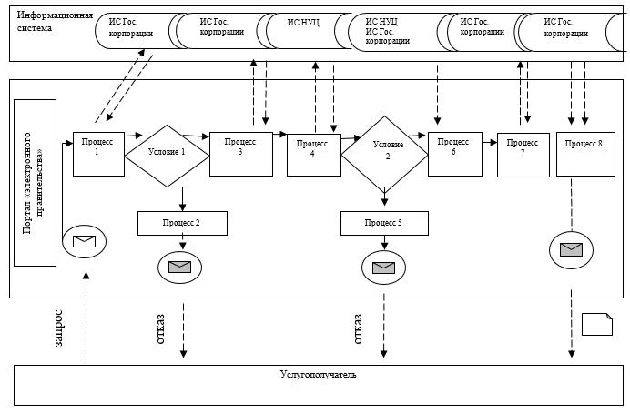

**Условные обозначения:**

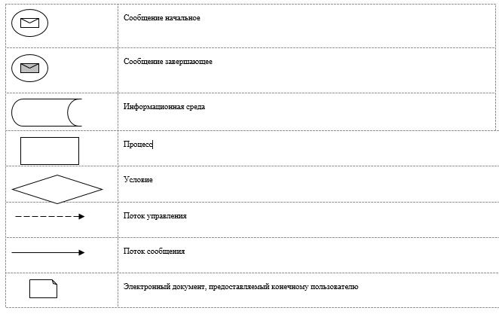

|  |  |
| --- | --- |
|  | Приложение 3 к регламенту государственной услуги "Присвоение спортивных разрядов: кандидат в мастера спорта Республики Казахстан, спортсмен 1 разряда и квалификационных категорий: тренер высшего уровня квалификации первой категории, тренер среднего уровня квалификации первой категории, методист высшего уровня квалификации первой категории, методист среднего уровня квалификации первой категории, инструктор-спортсмен высшего уровня квалификации первой категории, спортивный судья первой категории" |

**Справочник бизнес-процессов оказания государственной услуги**  
**"Присвоение спортивных разрядов: кандидат в мастера спорта Республики Казахстан,**  
**спортсмен 1 разряда и квалификационных категорий: тренер высшего уровня**  
**квалификации первой категории, тренер среднего уровня квалификации первой**  
**категории, методист высшего уровня квалификации первой категории, методист**  
**среднего уровня квалификации первой категории, инструктор-спортсмен высшего**  
**уровня квалификации первой категории, спортивный судья первой категории"**  
**через Государственную корпорацию**

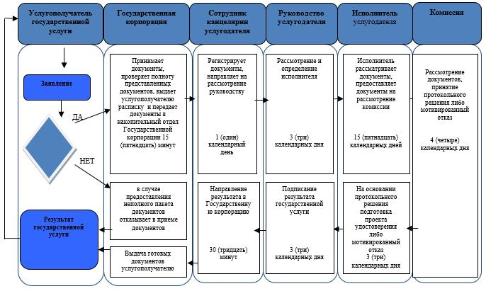

**Условные обозначения**

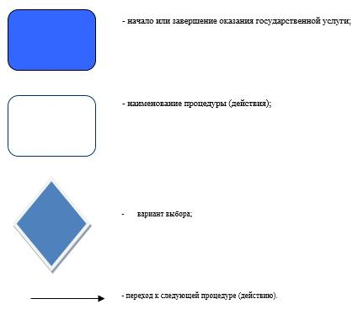

|  |  |
| --- | --- |
|  | Приложение 3 к постановлению акимата Павлодарской области от "3" октября 2016 года № 297/7 |
|  | Утвержден постановлением акимата Павлодарской области от "15" мая 2015 года № 138/5 |

**Регламент государственной услуги**  
**"Присвоение спортивных разрядов: спортсмен 2 разряда, спортсмен**  
**3 разряда, спортсмен 1 юношеского разряда, спортсмен 2 юношеского разряда,**  
**спортсмен 3 юношеского разряда и квалификационных категорий тренер высшего**  
**уровня квалификации второй категории, тренер среднего уровня квалификации**  
**второй категории, методист высшего уровня квалификации второй категории,**  
**методист среднего уровня квалификации второй категории, инструктор-спортсмен**  
**высшего уровня квалификации второй категории, спортивный судья"**

**1. Общие положения**

      1. Государственная услуга "Присвоение спортивных разрядов: спортсмен 2 разряда, спортсмен 3 разряда, спортсмен 1 юношеского разряда, спортсмен 2 юношеского разряда, спортсмен 3 юношеского разряда и квалификационных категорий тренер высшего уровня квалификации второй категории, тренер среднего уровня квалификации второй категории, методист высшего уровня квалификации второй категории, методист среднего уровня квалификации второй категории, инструктор-спортсмен высшего уровня квалификации второй категории, спортивный судья" (далее – государственная услуга) оказывается соответствующим структурным подразделением осуществляющим функции в области физической культуры и спорта местного исполнительного органа района, города областного значения Павлодарской области (далее-услугодатель).

      Прием документов и выдача результатов оказания государственной услуги осуществляются через филиал некоммерческого акционерного общества "Государственная корпорация "Правительство для граждан" по Павлодарской области (далее – Государственная корпорация).

      2. Форма оказываемой государственной услуги: бумажная.

      3. Результатом оказания государственной услуги является удостоверение о присвоении спортивного разряда, удостоверение о присвоении квалификационной категории по формам, утвержденными приказом Председателя Агентства Республики Казахстан по делам спорта и физической культуры от 29 июля 2014 года № 300 "Об утверждении Правил присвоения спортивных званий, разрядов и квалификационных категорий", (зарегистрированным в Реестре государственной регистрации нормативных правовых актов под № 9675) или копия приказа о присвоении спортивного разряда, квалификационной категории либо мотивированный ответ об отказе в оказании государственной услуги в случаях и по основаниям, предусмотренным пунктом 9-1 стандарта государственной услуги в сфере физической культуры и спорта, утвержденного приказом Министра культуры и спорта Республики Казахстан от 17 апреля 2015 года № 139 (далее - Стандарт).

      Форма предоставления результата оказания государственной услуги: бумажная.

**2. Описание порядка действий структурных**  
**подразделений (работников) услугодателя в процессе**  
**оказания государственной услуги**

      4. Основанием для начала процедуры является заявление и перечень документов, предусмотренных пунктом 9 Стандарта.

      5. Этапы оказания государственной услуги с момента подачи заявления услугополучателем для получения государственной услуги и до момента выдачи результата государственной услуги:

      регистрация документов сотрудником канцелярии услугодателя, направление на рассмотрение руководству услугодателя – 1 (один) календарный день;

      рассмотрение и определение исполнителя руководством услугодателя - 3 (три) календарных дня;

      рассмотрение исполнителем услугодателя документов, направление документов на рассмотрение комиссии – 15 (пятнадцать) календарных дней;

      рассмотрение комиссией документов, принятие протокольного решения либо мотивированный отказ по основаниям, предусмотренным пунктом 9-1 Стандарта – 4 (четыре) календарных дня;

      подготовка исполнителем услугодателя на основании протокольного решения проекта удостоверения либо мотивированный отказ по основаниям, предусмотренным пунктом 9-1 Стандарта – 3 (три) календарных дня;

      подписание руководством услугодателя результата государственной услуги - 3 (три) календарных дня;

      направление сотрудником канцелярии услугодателя результата оказания государственной услуги в Государственную корпорацию – 30 (тридцать) минут.

      6. Результатом процедуры (действия) является удостоверение о присвоении спортивного разряда, удостоверение о присвоении квалификационной категории или копия приказа о присвоении спортивного разряда, квалификационной категории либо мотивированный ответ об отказе в оказании государственной услуги.

**3. Описание порядка взаимодействия**  
**структурных подразделений (работников) услугодателя**  
**в процессе оказания государственной услуги**

      7. Перечень структурных подразделений (работников) услугодателя, которые участвуют в процессе оказания государственной услуги:

      сотрудник канцелярии услугодателя;

      руководство услугодателя;

      исполнитель услугодателя;

      комиссия.

      8. Описание последовательности процедур (действий) между структурными подразделениями (работниками) с указанием длительности каждой процедуры (действия) приведено в приложении 1 к настоящему регламенту.

**4. Описание порядка взаимодействия с Государственной**  
**корпорацией и (или) иными услугодателями, а также порядка использования**  
**информационных систем в процессе оказания государственной услуги**

      9. Сведения о подлинности документа, удостоверяющего личность услугополучателя, услугодатель и работник Государственной корпорации получает из соответствующих государственных информационных систем через шлюз "электронного правительства".

      Услугополучатель дает согласие на использование сведений, составляющих охраняемую законом тайну, содержащихся в информационных системах, при оказании государственных услуг, если иное не предусмотрено законами Республики Казахстан.

      При приеме документов работник Государственной корпорации воспроизводит электронные копии документов, после чего возвращает оригиналы услугополучателю и выдает расписку о приеме соответствующих документов.

      Прием и регистрация пакета документов – 15 (пятнадцать) минут, время обслуживания – 15 (пятнадцать) минут.

      10. Описание порядка обращения в Государственную корпорацию и (или) к иным услугодателям, длительность обработки запроса:

      процесс 1 – процесс авторизации оператором Государственной корпорации в информационной среде Государственной корпорации (далее – ИС Государственной корпорации) для оказания государственной услуги;

      условие 1 – проверка в ИС Государственной корпорации подлинности данных о зарегистрированном операторе через логин и пароль, либо электронная цифровая подпись (далее - ЭЦП);

      процесс 2 – формирование сообщения об отказе в автоматизации в ИС Государственной корпорации в связи с имеющимися нарушениями в данных оператора Государственной корпорации;

      процесс 3 – выбор оператором Государственной корпорации государственной услуги, вывод на экран формы запроса для оказания услуги и заполнение формы (ввод данных, прикрепление сканированного документа) с учетом ее структуры и форматных требований;

      процесс 4 – подписание посредством ЭЦП оператора Государственной корпорации заполненной формы (введенных данных, прикрепленного сканированного документа) запрос на оказание государственной услуги и получение информации о дальнейших действиях оператора;

      условие 2 – проверка соответствия идентификационных данных (между индивидуальным идентификационным номером (далее - ИИН), указанным в запросе, и ИИН, указанным в регистрационном свидетельстве ЭЦП), срока действия регистрационного свидетельства ЭЦП и отсутствия в списке отозванных (аннулированных) регистрационных свидетельств с ИС Государственной корпорации;

      процесс 5 – формирование сообщения об отказе в запрашиваемой государственной услуге в связи с неподтверждением подлинности ЭЦП услугополучателя;

      процесс 6 – направление подписанного ЭЦП услугополучателя услуги документа (заявления услугополучателя) через шлюз "электронного правительства" (далее – ШЭП / региональный шлюз "электронного правительства" (далее - РШЭП) и обработка электронной государственной услуги исполнителем услугодателя;

      процесс 7 – формирование исполнителем услугодателя результата оказания государственной услуги (удостоверение о присвоении спортивного разряда, удостоверение о присвоении квалификационной категории или копия приказа о присвоении спортивного разряда, квалификационной категории) либо мотивированного ответа об отказе в оказании государственной услуги;

      процесс 8 – выдача работником Государственной корпорации результата государственной услуги (удостоверение о присвоении спортивного разряда, удостоверение о присвоении квалификационной категории или копия приказа о присвоении спортивного разряда, квалификационной категории).

      После сдачи всех необходимых документов услугополучателю выдается расписка с указанием даты регистрации и даты получения государственной услуги, фамилии и инициалов лица, принявшего документы.

      В случае предоставления услугополучателем неполного пакета документов согласно перечню, предусмотренному пунктом 9 Стандарта, работник Государственной корпорации отказывает в приеме заявления и выдает расписку по форме согласно приложению 3 к Стандарту.

      Диаграмма функционального взаимодействия информационных систем, задействованных в оказании государственной услуги, приведена в приложении 2 к настоящему регламенту.

      11. Описание процесса получения результата оказания государственной услуги через Государственную корпорацию, его длительность:

      в Государственной корпорации выдача готовых документов услугополучателю осуществляется на основании расписки, при предъявлении удостоверения личности (либо его представителю по нотариально засвидетельствованной доверенности).

      Государственная корпорация обеспечивает хранение результата оказания государственной услуги в течение одного месяца, после чего передает их услугодателю для дальнейшего хранения.

      При обращении услугополучателя по истечении одного месяца, по запросу Государственной корпорации услугодатель в течение одного рабочего дня направляет готовые документы в Государственную корпорацию для выдачи услугополучателю.

      Выдача удостоверения – 15 (пятнадцать) минут, время обслуживания – 15 (пятнадцать) минут.

      12. Через веб-портал государственная услуга не оказывается.

      13. Подробное описание последовательности процедур (действий), взаимодействий структурных подразделений (работников) услугодателя в процессе оказания государственной услуги, а также описание порядка взаимодействия с Государственной корпорацией отражается в справочнике бизнес-процессов оказания государственной услуги согласно приложению 3 к настоящему регламенту.

|  |  |
| --- | --- |
|  | Приложение 1 к регламенту государственной услуги "Присвоение спортивных разрядов: спортсмен 2 разряда, спортсмен 3 разряда, спортсмен 1 юношеского разряда, спортсмен 2 юношеского разряда, спортсмен 3 юношеского разряда и квалификационных категорий тренер высшего уровня квалификации второй категории, тренер среднего уровня квалификации второй категории, методист высшего уровня квалификации второй категории, методист среднего уровня квалификации второй категории, инструктор-спортсмен высшего уровня квалификации второй категории, спортивный судья" |

**Таблица 1. Описание порядка действий структурных подразделений (работников)**  
**услугодателя в процессе оказания государственной услуги**

|  |  |  |  |  |  |  |  |  |
| --- | --- | --- | --- | --- | --- | --- | --- | --- |
|  | Действия основного процесса (хода, потока работ) | | | | |  |  |  |
| 1 | 2 | 3 | 4 | 5 | 6 | 7 | 8 | 9 |
| 1. | № действия (хода, потока работ) | Сотрудник канцелярии услугодателя | Руководство услугодателя | Исполнитель услугодателя | Комиссия | Исполнитель услугодателя | Руководство услугодателя | Сотрудник канцелярии услугодателя |
| 2. | Наименование действия (процесса, процедуры, операции) и их описание | Регистрация документов | Рассмотрение и определение исполнителя | Рассмотрение документов | Рассмотрение документов, принятие протокольного решения либо мотивированный отказ | Подготовка на основании протокольного решения проекта удостоверения либо мотивированный отказ | Подписание результата государственной услуги | Направление результата оказания государственной услуги в Государственную корпорацию |
| 3. | Форма завершения | Направление на рассмотрение руководству | Резолюция | Предоставление документов на рассмотрение комиссии | Протокольное решение либо мотивированный отказ | Проект удостоверения либо мотивированный отказ | Удостоверение либо мотивированный отказ | Передача материалов на бумажном носителе в Государственную корпорацию |
| 4. | Сроки исполнения | 1 (один) календарный день | 3 (три) календарных дня | 15 (пятнадцать) календарных дней | 4 (четыре) календарных дня | 3 (три) календарных дня | 3 (три) календарных дня | 30 (тридцать) минут |

|  |  |
| --- | --- |
|  | Приложение 2 к регламенту государственной услуги "Присвоение спортивных разрядов: спортсмен 2 разряда, спортсмен 3 разряда, спортсмен 1 юношеского разряда, спортсмен 2 юношеского разряда, спортсмен 3 юношеского разряда и квалификационных категорий тренер высшего уровня квалификации второй категории, тренер среднего уровня квалификации второй категории, методист высшего уровня квалификации второй категории, методист среднего уровня квалификации второй категории, инструктор-спортсмен высшего уровня квалификации второй категории, спортивный судья" |

**Диаграмма функционального взаимодействия при оказании**  
**электронной государственной услуги через ИС Государственной корпорации**

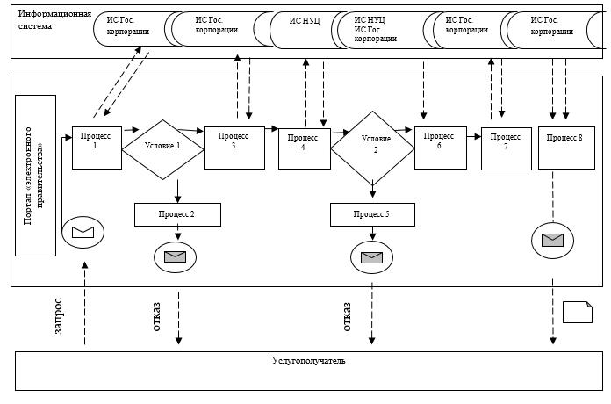

**Условные обозначения:**

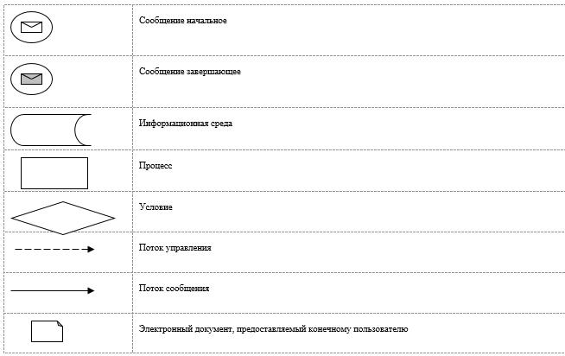

|  |  |
| --- | --- |
|  | Приложение 3 к регламенту государственной услуги "Присвоение спортивных разрядов: спортсмен 2 разряда, спортсмен 3 разряда, спортсмен 1 юношеского разряда, спортсмен 2 юношеского разряда, спортсмен 3 юношеского разряда и квалификационных категорий тренер высшего уровня квалификации второй категории, тренер среднего уровня квалификации второй категории, методист высшего уровня квалификации второй категории, методист среднего уровня квалификации второй категории, инструктор-спортсмен высшего уровня квалификации второй категории, спортивный судья" |

**Справочник бизнес-процессов оказания государственной услуги**  
**"Присвоение спортивных разрядов: спортсмен 2 разряда, спортсмен 3 разряда,**  
**спортсмен 1 юношеского разряда, спортсмен 2 юношеского разряда, спортсмен 3**  
**юношеского разряда и квалификационных категорий тренер высшего уровня**  
**квалификации второй категории, тренер среднего уровня квалификации второй**  
**категории, методист высшего уровня квалификации второй категории, методист**  
**среднего уровня квалификации второй категории, инструктор-спортсмен высшего**  
**уровня квалификации второй категории, спортивный судья"**  
**через Государственную корпорацию**

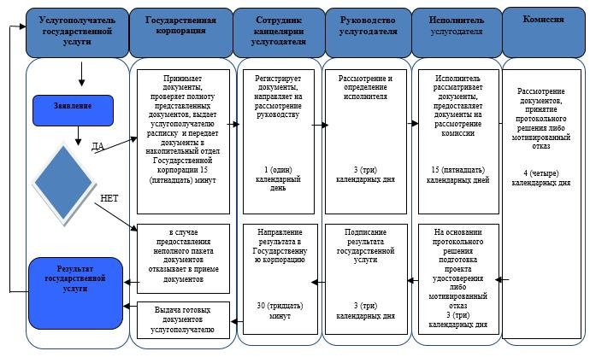

**Условные обозначения**

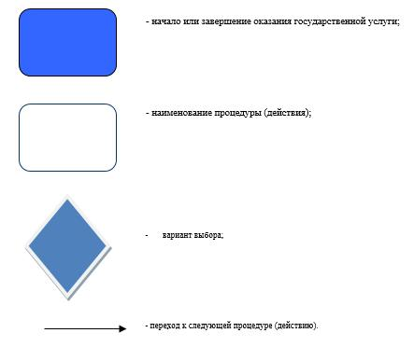

© 2012. РГП на ПХВ «Институт законодательства и правовой информации Республики Казахстан» Министерства юстиции Республики Казахстан